Tên: Nguyễn Thanh Tú MSSV: 22691321
Tuần 4: Docker

Bài 2

Câu 1: Tạo Dockerfile chạy một ứng dụng Node.js đơn giản Yêu cầu: Viết Dockerfile để chạy một ứng dụng Node.js hiển thị "Hello, Docker!" trên cổng 3000. Sử dụng node:18 làm base image.
Viết app.js cơ bản và thiết lập package.json cho ứng dụng node:
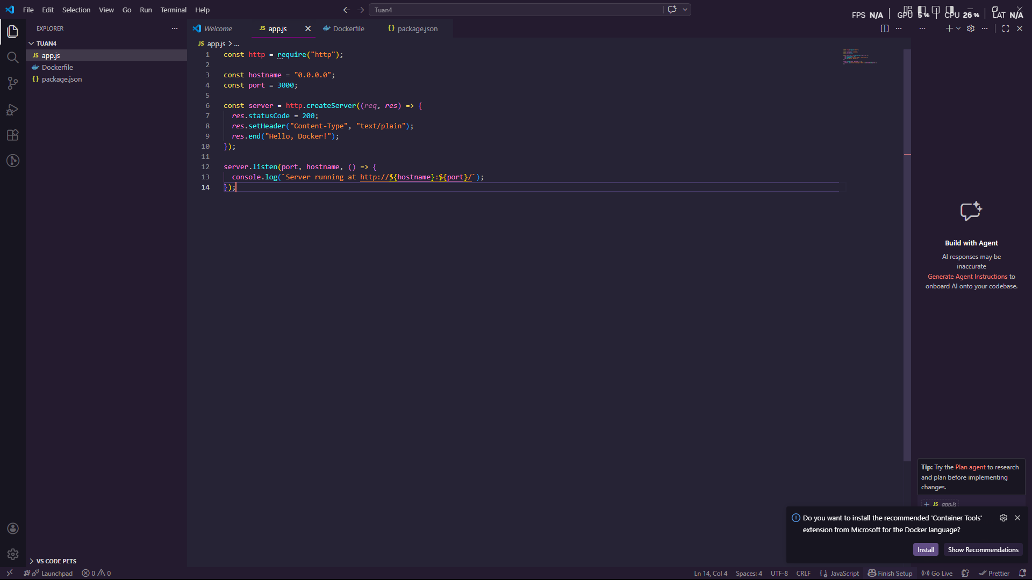
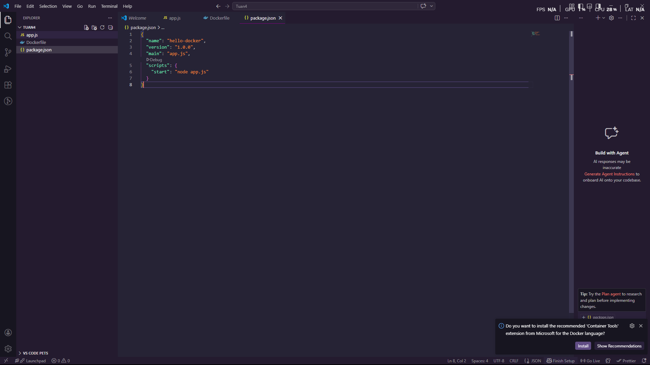
Viết docker file:
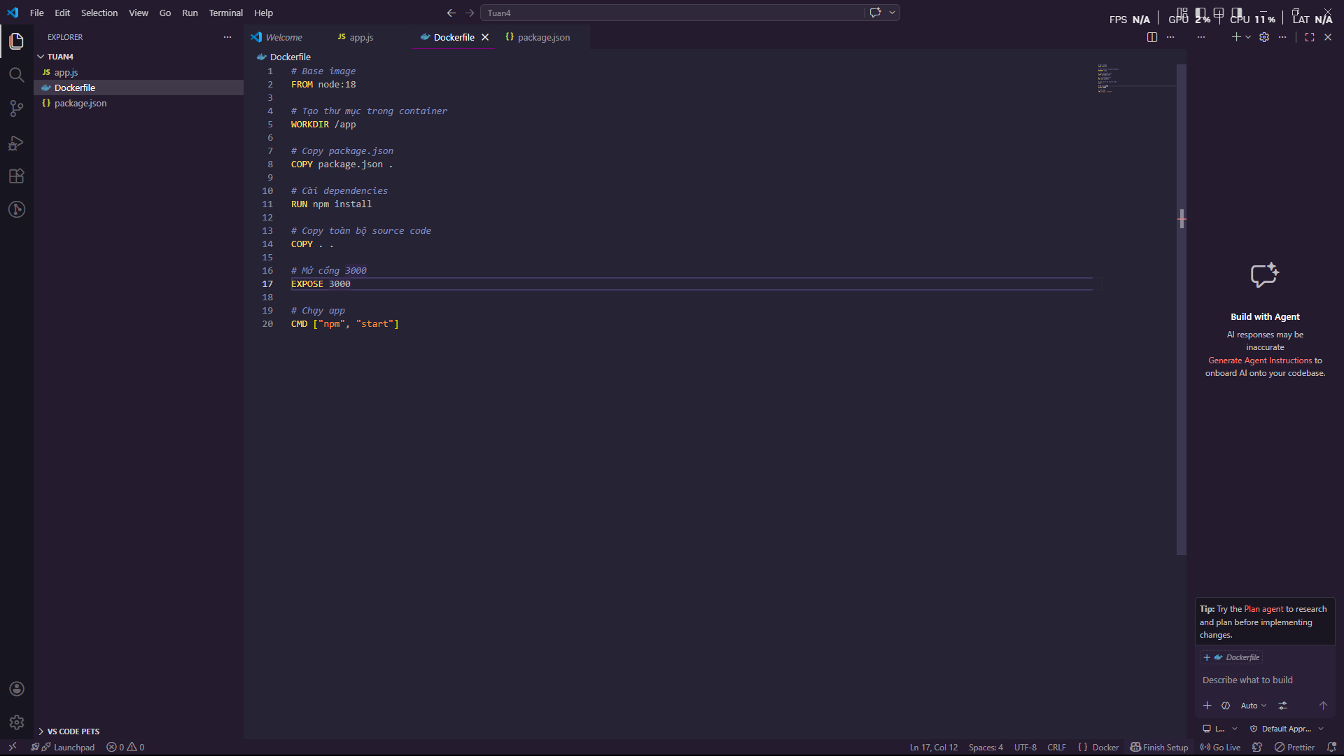
Build image: docker build -t hello-docker .
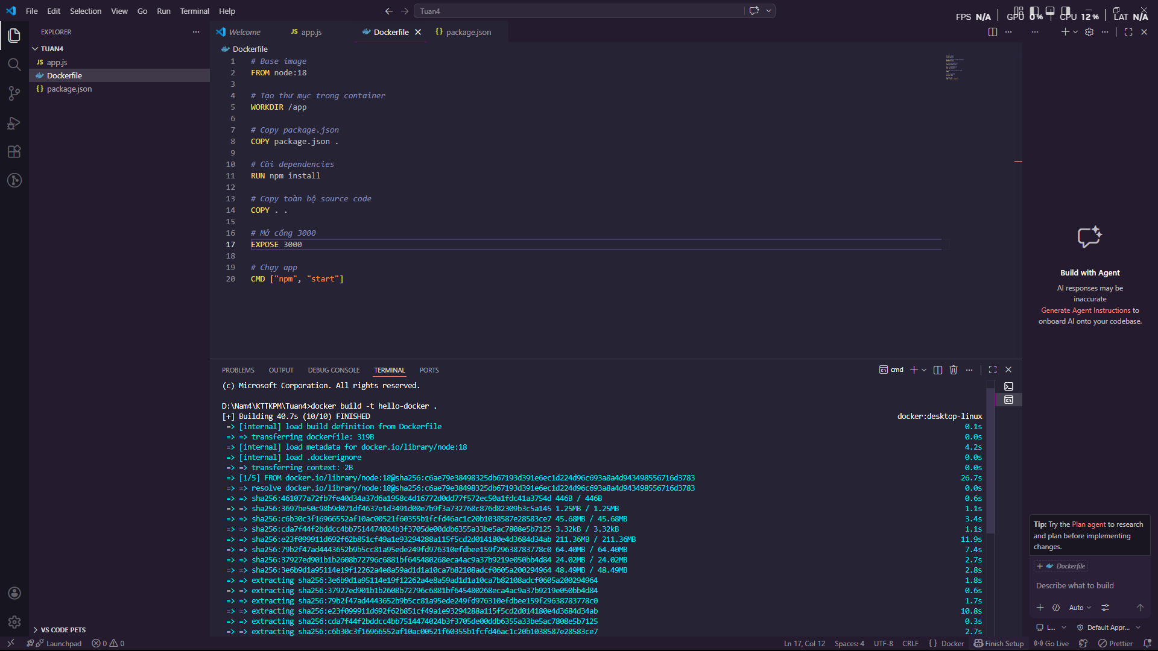
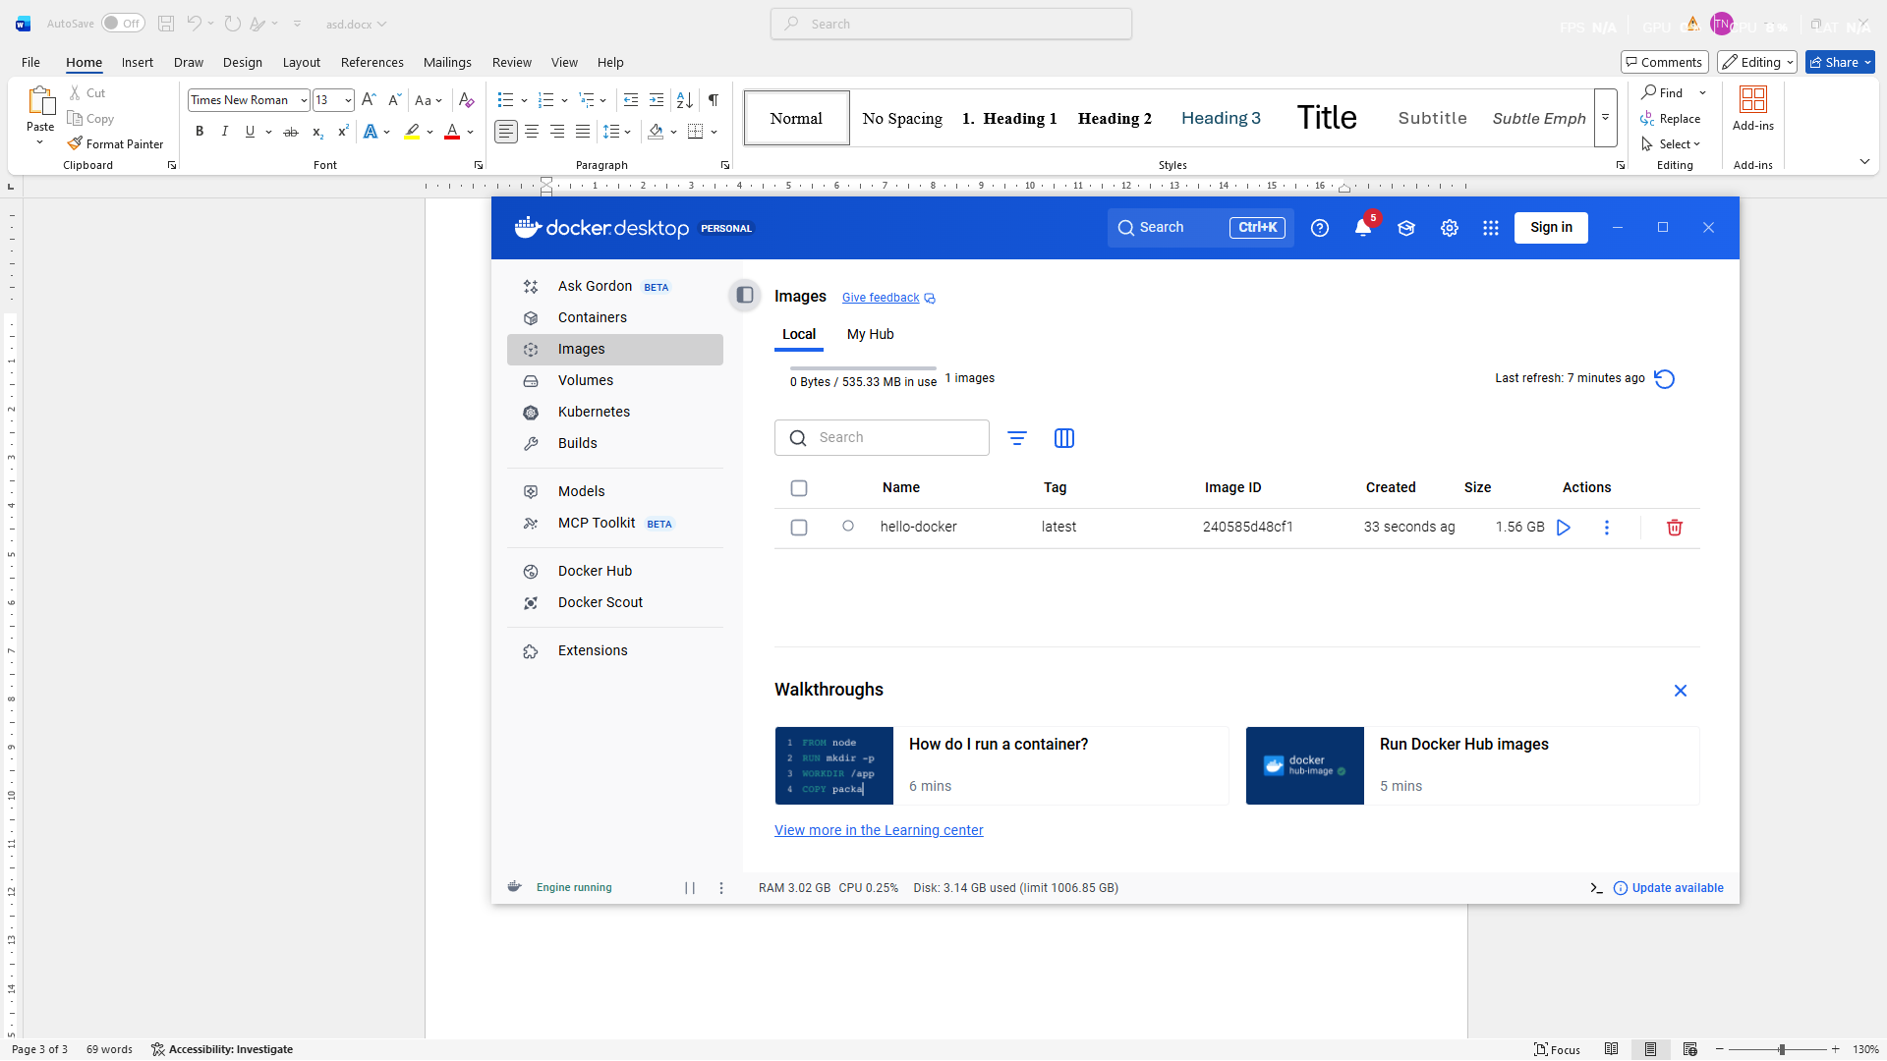
Chạy container: docker run -p 3000:3000 hello-docker
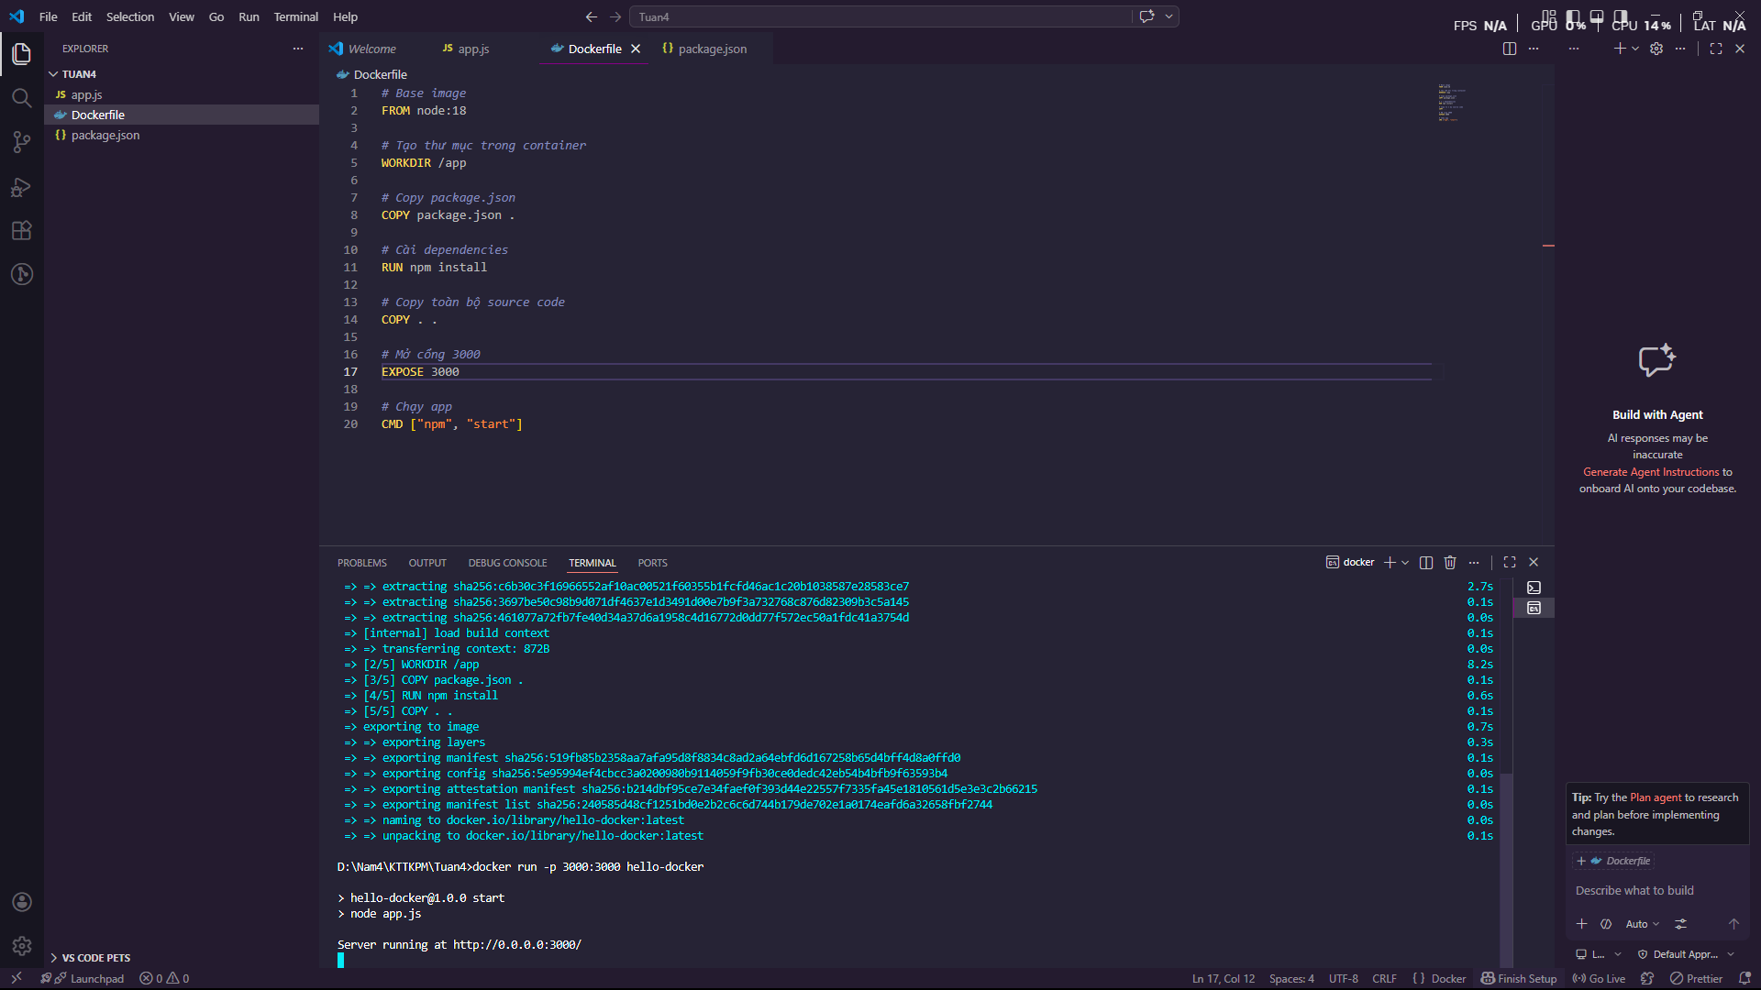
Thử chạy trình duyệt:
Bài 2: Tạo Dockerfile chạy một ứng dụng Python Flask Yêu cầu: Viết Dockerfile để chạy một ứng dụng Flask hiển thị "Hello, Docker Flask!" trên cổng 5000. Sử dụng python:3.9 làm base image.
Tạo file app.py để chạy và tạo requirement.txt:
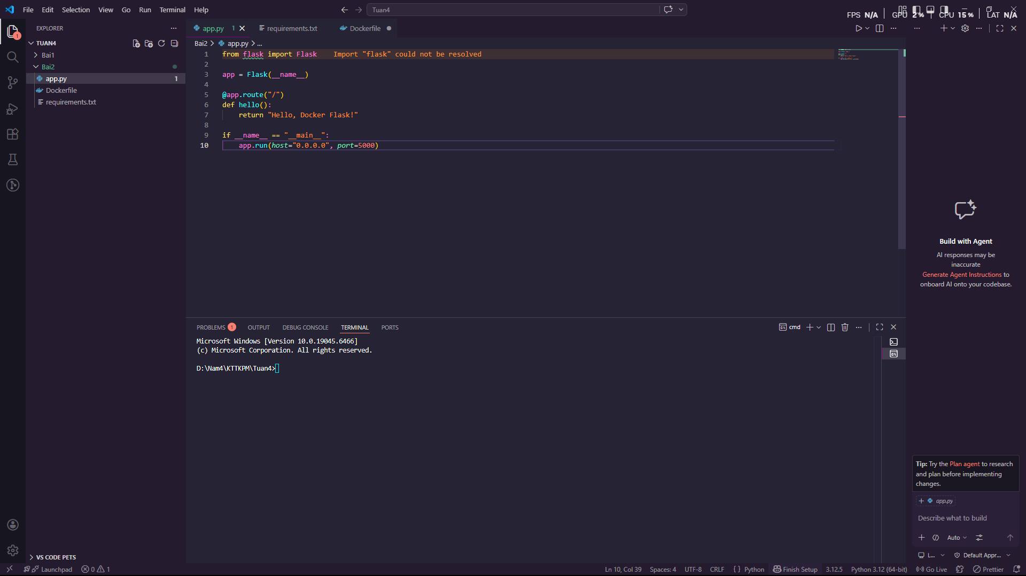
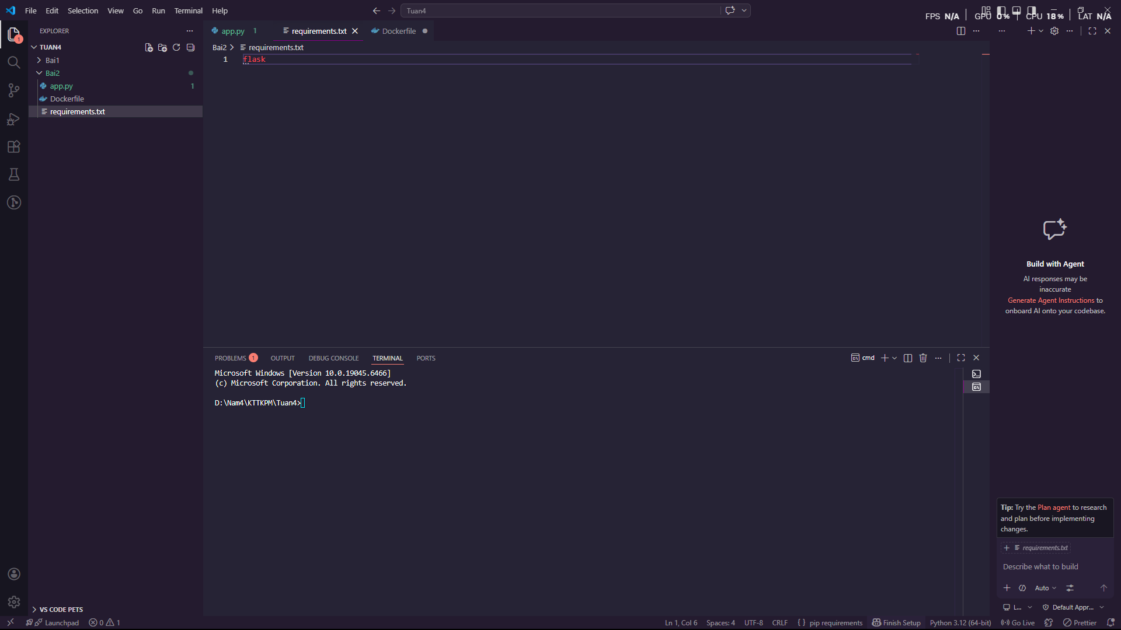
Tạo docker file:
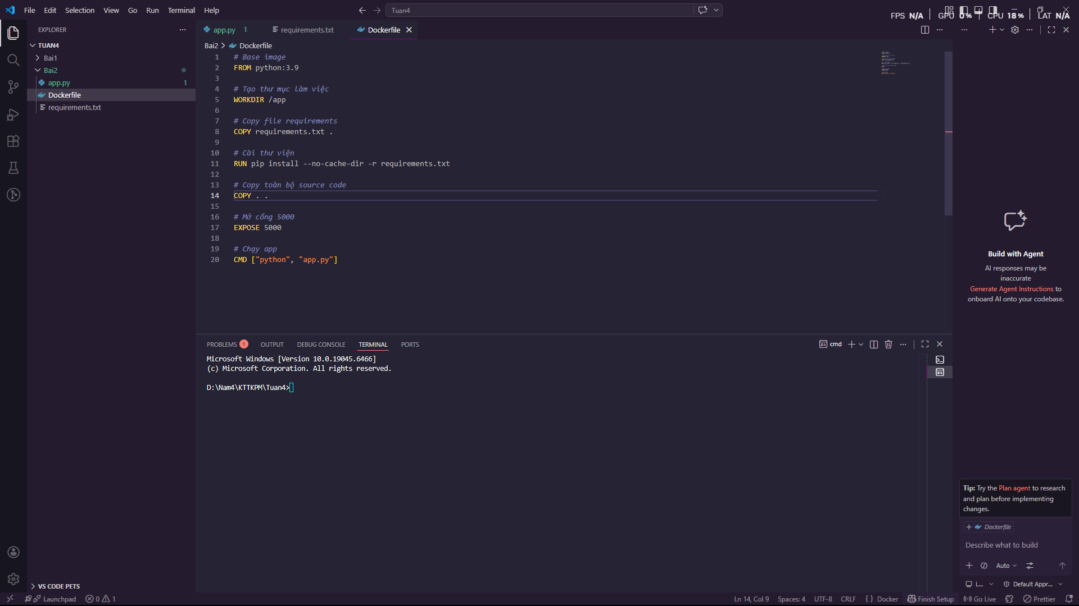
Build image: docker build -t hello-flask .

Chạy container: docker run -p 5000:5000 hello-flask
Thử mở trình duyệt:

